|  |  |  |
| --- | --- | --- |
| **בנק ישראל**  דוברות והסברה כלכלית |  | ‏ירושלים, ‏ה' תשרי, תשפ"ה  ‏7 אוקטובר, 2024 |

إعلان للصحافة:

# احتياطي النقد الأجنبي لدى بنك إسرائيل لشهر أيلول 2024

بلغ احتياطي النقد الأجنبي في نهاية شهر أيلول 2024 ما قيمته 220,377 مليون دولار، بارتفاع قدره 2,992 مليون دولار مقارنة بنهاية الشهر الماضي. وبلغ مستوى الاحتياطي بالنسبة للناتج المحلي الإجمالي 42.8 في المائة (الشكل 1).

يرجع هذا الارتفاع بشكل أساسي إلى إعادة تقييم [1]  أرصدة العملات الأجنبية بمبلغ يقارب 3,064 مليون دولار. وقد تم تعويض هذا الارتفاع جزئياً من خلال أنشطة الحكومة بالعملة الاجنبية بقيمة نحو 230 ملايين دولار.

**احتياطي النقد الأجنبي في بنك إسرائيل**

بملايين الدولارات

|  |  |  |  |
| --- | --- | --- | --- |
| **التاريخ** | **احتياطي النقد الأجنبي دون الأرصدة لدى صندوق النقد الدولي** | **الأرصدة لدى صندوق النقد الدولي[2]** | **إجمالي احتياطي النقد الأجنبي** |
| أيلول 2024 | 215,807 | 4,570 | 220,377 |
| آب 2024 | 3212,847 | 4,538 | 3217,385 |
| تموز 2024 | 209,141 | 4,493 | 213,634 |
| حزيران 2024 | 3205,854 | 4,427 | 3210,281 |
| أيار 2024 | 3206,035 | 4,475 | 3210,510 |
| نيسان 2024 | 203,656 | 4,453 | 208,109 |
| آذار 2024 | 3209,261 | 4,480 | 3213,741 |
| شباط 2024 | 3202,326 | 4,495 | 3206,821 |
| كانون ثاني 2024 | 201,597 | 4,528 | 206,125 |
| كانون أول 2023 | 3200,090 | 34,604 | 3204,694 |
| تشرين ثاني 2023 | 193,590 | 4,579 | 198,169 |
| تشرين أول 2023 | 186,675 | 4,560 | 191,235 |
| أيلول 2023 | 194,025 | 34,528 | 3198,553 |

الشكل 1 - مستوى احتياطي النقد الأجنبي ونسبة الاحتياطي إلى الناتج المحلي الإجمالي، 2007 حتى 2024

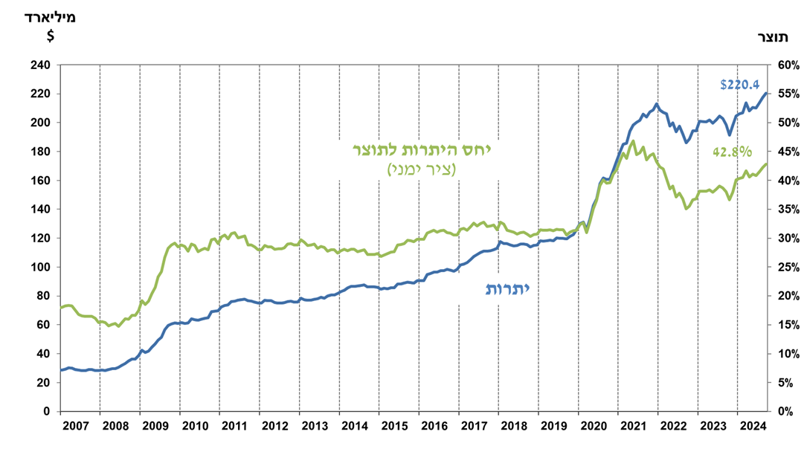

1. يشمل ذلك المدفوعات والمقبوضات من بنك إسرائيل بالنقد الأجنبي.
2. يتضمن هذا العمود حقوق السحب الخاصة (SDRs')، ورصيد قرض NAB ورصيد Reserve Tranche لدى صندوق النقد الدولي.

   3 تم التحديث بعد تاريخ النشر.